**Universidad Tecnológica Nacional**

**-Facultad Regional Córdoba-**

**Ingeniería en Sistemas de Información**

**Cátedra: Proyecto Final**

**Empresa: *CANOVAS Y BARALE S.R.L***

***Sistema: MetalSoft***

**Profesores:**

**Ing. Cecilia Ortiz**

**Ing. María Irene Mac William**



**-Año 2011-**

***Manual de Usuarios***

**Integrantes del Grupo:**

**Barale, Lorena Legajo: 51487**

**Enrico, Mariana Legajo: 51344**

**Merdine, Victoria Legajo: 51539**

**Molina, Leandro Legajo: 51623**

**Manual de Usuarios**

**Versión 2.0**

**Proyecto: METALSOFT**

**Información del Documento**

|  |  |
| --- | --- |
| **Título del Documento:** | Manual de Usuarios |
| **Nombre del Archivo del Documento:** | METALSOFT_Manual_Usuarios.docx |
| **Número de Versión:** | 2.0 |
| **Autor** | Barale, Lorena – Enrico, Mariana – Merdine, Victoria – Molina, Leandro |
| **Fecha de Creación:** | 27/09/2011 |

**Historia de Cambios**

|  |  |  |  |
| --- | --- | --- | --- |
| Fecha | Versión | Descripción | Autor |
| 27/09/2011 | 1.0 | Versión Inicial – Introducción | Barale, Lorena |
| 14/11/2011 | 2.0 | Se agregaron interfaces y sus correspondientes explicaciones | Barale,Lorena |

Tabla de contenido

Página

1. Introducción 8

Metalsoft 9

Requisitos 9

Procedimiento de Instalación 10

2. Generalidades 11

3. Ingreso al Sistema 12

Inicio de Sesión 12

Menú Principal 15

Botones de Acceso Rápido 17

Calidad 17

Producción 21

Otros 26

Ventas 28

Inicio 29

Nuevo Usuario 29

Cerrar Sesión 33

Cambiar Contraseña 34

Administrar Usuario 36

Ventas 39

Administrar Clientes 40

Pedido de Cotización 42

Registrar Confirmación de Pedido 47

Registrar Entrega de Pedido 52

Compras 60

Administrar Proveedores 61

Asignar Materia Prima a Proveedor 63

Materia Prima 65

Orden de Compra 67

Reclamo a Proveedor 74

Registrar Presupuesto 75

Producción 81

Etapa de Producción 81

Generar Detalle de Etapas de Producción 84

Generar Detalle de Materia Prima 91

Iniciar Producción 95

Listado de Materia Prima Necesaria 100

Maquinaria 101

Matriz 105

Pieza 108

Producto 114

Registrar Parada de Máquina 119

Registrar Planificación de Producción 121

Tipo Material 127

Control de Calidad 130

Generar Detalle Procedimientos Calidad 130

Registrar Planificación Calidad 133

Ejecutar Control de Calidad 135

Finanzas 138

Registrar Cobro de Pedido 138

Condición Iva 142

Forma de Pago 144

Consultar Facturas 145

Consultar Remitos 147

Recursos Humanos 149

Configurar Jornada Laboral 149

Registrar Asistencia Empleados 151

Registrar Día No Laboral 152

Registrar Empleado 155

Tipo de Documento 158

Trabajos Tercerizados 160

Administrar Empresas Metalúrgicas 160

Cancelar Pedido de Cotización de Trabajo 162

Confirmar Trabajo 166

Registrar Envío/ Llegada de Cotización de Trabajo 170

Registrar Pedido de Cotización de trabajo 173

Mantenimientos 175

Administrar Empresas de Mantenimiento 175

Consultar Envíos a Mantenimientos Correctivos 177

Consultar Envíos a Mantenimientos Preventivos 178

Mantenimiento Preventivo 179

Registrar Envío a Mantenimiento Correctivo 182

Registrar Envío a Mantenimiento Preventivo 184

Rotura 187

Servicio de Máquina 188

Tipo Máquina 189

Almacenamiento 190

Asignar Materia Prima a Producción 190

Generar Solicitud de Reclamo 194

Registrar Armado de Pedido 199

Reportes 203

# Introducción

El presente es un **documento de descripción de uso y navegación por las opciones del sistema que busca brindar** asistencia a sus usuarios.

El objetivo de este manual es ofrecer una descripción actualizada, clara, concisa y detallada de las funciones y posibilidades que brinda el sistema. A través del mismo, se pretende:

* Que el usuario conozca cómo preparar los datos de entrada.
* Que el usuario aprenda a obtener los resultados y los datos de salida.
* Servir como manual de [aprendizaje](http://www.monografias.com/trabajos5/teap/teap.shtml).
* Servir como manual de referencia.
* Definir las [funciones](http://www.monografias.com/trabajos7/mafu/mafu.shtml) que debe realizar el usuario.
* Informar al usuario de la respuesta a cada mensaje de error.

## Metalsoft

*METALSFOT es una herramienta desarrollada para otorgar soporte a los usuarios de la empresa metalúrgica CÁNOVAS Y BARALE S.R.L, brindando control e información oportuna de los requerimientos que la organización solicita.*



## Requisitos

* Hardware
* 1 Servidor (aplicación y base de datos)
* 3 PC de escritorio (que correrán la aplicación)
* 4 Monitores
* 4 Teclados
* 4 Mouse
* 1 Impresora multifunción
* 1 Switch Encore 10/100MB 4 Bocas
* Software
* Sistema operativo Linux (OpenSuse, Ubuntu)
* Servidor Glassfish v3
* Motor de base de datos PostgreSQL
* Java JRE (maquina virtual de java)
* Infraestructura
* Racks
* Zapatillas Eléctricas
* Cable Canal Electricidad
* Cable Canal Red
* Cables Electricidad
* Cable Red UTP cat5e (1 bobina 300 mts)

## Procedimiento de Instalación

* Coloque el CD en la Unidad (Lectora de CD/DVD) de cada una de las PCs.
* Ejecutar el archivo Metalsoft.bat y se ejecutará automáticamente el sistema.

# Generalidades

Cabe mencionar que para el desarrollo del sistema se tomaron ciertas pautas para facilitar al usuario. A continuación se describen algunas:

* El botón **salir ** se ubicará siempre a la derecha.
* El botón **guardar ** se ubicará siempre a la izquierda.
* Cada vez que se registren o guarden datos en el sistema, se mostrará un mensaje afirmativo.
* Cuando por diferentes motivos, no se puedan registrar o guardar datos, el sistema emitirá un mensaje al usuario avisando tal situación.

# Ingreso al Sistema

## Inicio de Sesión

Al iniciarse el sistema, la primera pantalla en presentarse es la de autenticación de usuario, la cual permite el acceso sólo a aquellas personas autorizadas y con diferentes privilegios.

En esta pantalla el usuario debe ingresar su **Nombre de Usuario** y **Clave.**

A continuación se debe presionar el botón “**Iniciar**” tal como se muestra en la siguiente figura:

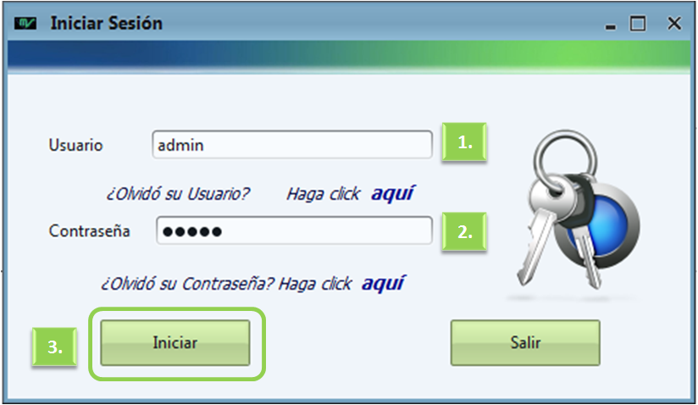

Se debe ingresar el nombre de usuario (1.) y a continuación se debe ingresar la contraseña correspondiente (2.) lo cual permite, luego de presionar el botón “Iniciar” (3.), acceder al sistema sólo a los usuarios autorizados.

En caso de no recordar el nombre de usuario, el usuario puede presionar la opción “**¿Olvidó su usuario? Haga click AQUÍ**” (1.) para recuperar el nombre de usuario.

A continuación se abre una ventana en la que el usuario debe ingresar sus datos personales y luego de presionar el botón “Consultar” (1.) se muestra el nombre de usuario (2.).

En caso de que el usuario no recuerde su contraseña, el usuario puede presionar la opción “**¿Olvidó la contraseña? Haga click AQUÍ**” (1.) para recuperar la palabra clave.

A continuación se abre una ventana en la que el usuario debe ingresar sus datos personales y nombre de usuario. Luego de presionar el botón “Consultar” (1.) se muestra la contraseña (2.).

## Menú Principal

Una vez autentificado el usuario se abrirá la ventana del menú principal, como se ve en la figura. La apariencia de la pantalla principal, se modifica según el rol del usuario logueado.

En la siguiente imagen se muestra la interfaz correspondiente a un usuario con rol de ADMINISTRADOR:

1. En esta pantalla se mostrará el nombre del usuario logueado, así como el rol que le fue otorgado.
2. En la parte superior de la pantalla, se visualizará el menú principal con las diferentes pestañas, las cuales contienen las funcionalidades que brinda el sistema.

Las opciones son: Inicio, Compras, Ventas, Producción, Calidad, Finanzas, RRHH, Trabajos Tercerizados, Almacenamiento, Mantenimiento, Reportes y Ayuda.

1. ***Inicio***: esta opción permite realizar las actividades relacionadas con la administración de usuarios, sus roles, el inicio de sesión, y el cambio de contraseña.
2. ***Compras:*** opción relacionada con las funciones de administración de materias primas y los proveedores con los que trabaja la empresa.
3. ***Ventas:*** opción que permite registrar las actividades relacionadas con la administración de pedidos de cotización, su consulta, la confirmación de los mismos y la administración de clientes.
4. ***Producción:*** opción que permite realizar las funciones relacionadas con la planificación de la producción, registrar el lanzamiento de la misma y su consulta.
5. ***Finanzas:*** esta pestaña se refiere a las funciones relacionadas con el cobro de los pedidos y la generación y consulta de sus correspondientes facturas.
6. ***RRHH:*** en esta sección se podrán encontrar las funciones relacionadas con la administración de los empleados, como así también el registro de su asistencia.
7. ***Trabajos Tercerizados:*** opción relacionada con las funciones de administración de aquellos trabajos que no se realizan en la empresa, pero que deben incluirse en el proceso de fabricación de un producto o pieza.
8. ***Almacenamiento:*** esta opción permite realizar todas las tareas inherentes al control de stock, ingreso y egreso de piezas, materias primas y máquinas de la organización.
9. ***Mantenimiento:*** opción relacionada con la administración de mantenimientos preventivos y correctivos de la maquinaria de la empresa, y la administración de empresas de mantenimiento.
10. ***Reportes:*** al seleccionar esta opción se podrá acceder a las funciones relacionadas con la generación de diferentes reportes e informes que ayudan a los distintos niveles de la organización a tomar decisiones operativas, tácticas y estratégicas.
11. ***Ayuda:*** opción que brinda asistencia al usuario con respecto al funcionamiento del sistema.
12. Además del menú principal, se visualizará en la pantalla, menús de acceso rápido a las principales utilidades del sistema.

La siguiente figura muestra la apariencia de un usuario con el rol OPERARIO. Un usuario con este rol, tiene limitadas las opciones del menú principal y sólo se permite el ingreso de los códigos de barra mediante una lectora al finalizarse algún proceso de producción o control de calidad:

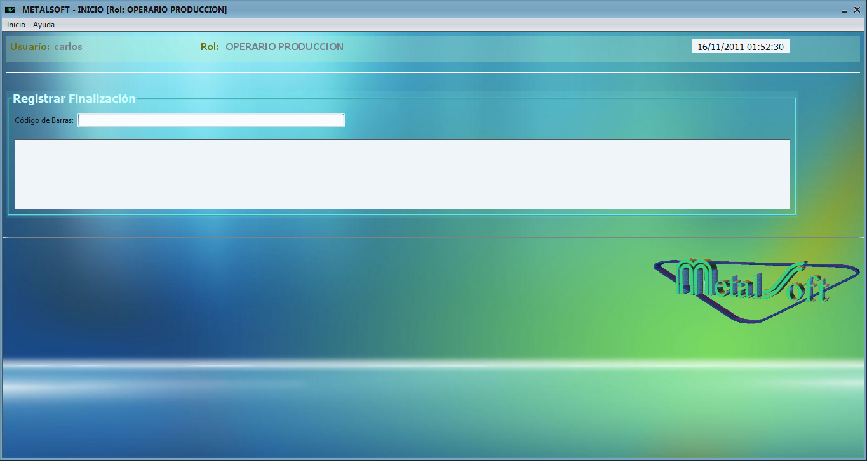

## Botones de Acceso Rápido

Los botones de acceso rápido se encuentran en la pantalla del menú principal. Fueron diseñados con el objeto de facilitar y agilizar el uso del sistema. Se encuentran separados en paneles, según la gestión a la que pertenecen, como por ejemplo Ventas, Calidad, etc…

### Calidad

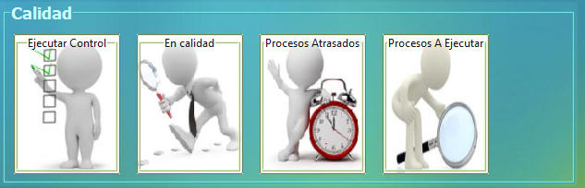

#### Ejecutar Control

Al presionar este botón de acceso rápido se abre la interfaz “Ejecutar Control de Calidad” que será explicada detenidamente cuando se desarrolle la pestaña “Calidad”.

#### En Calidad

Cuando se presiona el botón En Calidad se muestra una interfaz en la que se puede observar todos los procesos de Calidad que están en estado de ejecución (1.). Se puede seleccionar uno de los procesos posicionándose sobre la grilla y presionando el botón “**Seleccionar**” (2.).

Luego de seleccionar el proceso (1.), se muestran los datos y el detalle del pedido al que se le está realizando dicho proceso (2.).

Si se desea ver un el cronograma completo de las actividades previstas para el día, se debe presionar el botón “Ver Control de Calidad Diario”

#### Procesos Atrasados

Al presionar el botón “Procesos Atrasados” se pueden ver todos aquellas tareas que por diferentes motivos no se han podido terminar en el horario o fecha previstos. A medida que se van terminando, dichos procesos son eliminados de la grilla.

En caso de que el control de calidad se esté ejecutando dentro de lo previsto, la grilla se mostrará vacía.

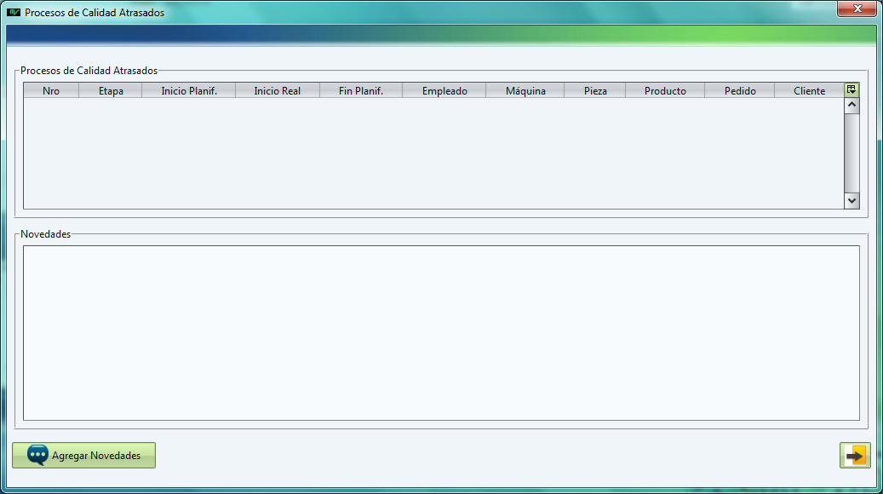

#### Procesos a Ejecutar

Al presionar el botón “Procesos a Ejecutar”, se mostrará en la interfaz una grilla con todos los procesos de Calidad que se pueden iniciar en esa fecha (1.). Se debe seleccionar un proceso y luego presionar el botón “Ejecutar Proceso de Calidad” (2.)

### Producción

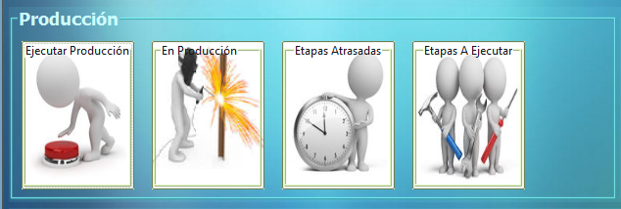

#### Ejecutar Producción

A través de este botón se ingresa a la interfaz “Registrar Ejecución Producción“. La misma será explicada más adelante en la pestaña “Producción“.

#### En Producción

Al igual que el botón “En Calidad”, aquí se pueden visualizar todas las etapas de producción que se están ejecutando en la fecha. Se selecciona el proceso que se desea ver (1.), presionando el botón “Seleccionar” (2.)

Una vez seleccionada la etapa de producción, se muestran los datos y el detalle del pedido que se está elaborando (1.).

Si se desea ver la producción diaria, se debe presionar el correspondiente botón (2.)

Luego de presionado el botón “Ver Producción Diaria”, se mostrará un grilla con el detalle de los procesos que se están realizando y los que se deberán ejecutar en el día (1.).

#### Etapas Atrasadas

Al presionar este botón se pueden visualizar todas aquellas etapas que por diferentes motivos no han sido terminadas dentro del tiempo previsto.

Si la producción se desarrolla dentro de lo previsto, y no hay etapas atrasadas, la grilla aparecerá vacía.

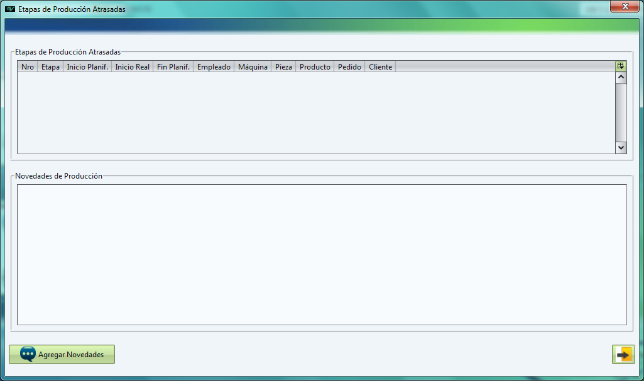

#### Etapas a Ejecutar

El botón “Etapas a Ejecutar” abre la interfaz que permite visualizar todas aquellas etapas que se encuentran listas para iniciar (1.). Se debe seleccionar una y presionando el botón “Ejecutar Etapa de Producción” se dará comienzo a la etapa seleccionada.

### Otros

En el Panel “Otros” se engloban a algunos botones que muestran funciones que intervienen en más de una gestión.

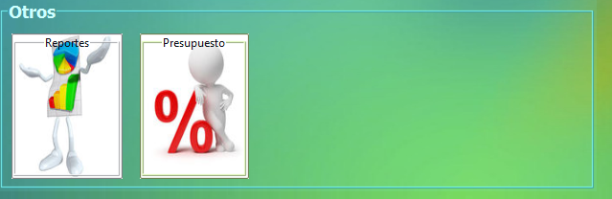

#### Presupuesto

Cuando presionamos este botón se abre una interfaz en la que se muestran en botones, los procesos que se necesitan realizar para poder elaborar un presupuesto.

A su vez, cuando se oprima cada botón, se abrirá la interfaz correspondiente del proceso a realizarse.

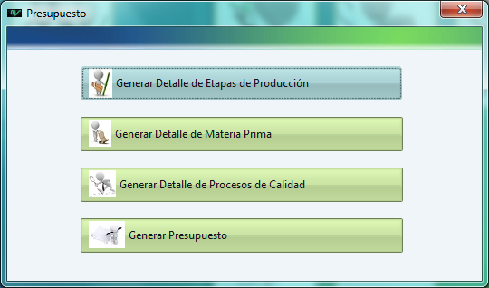

#### Reportes

Este botón facilita el acceso ágil a las opciones de reporte que brinda el sistema. En la interfaz, se muestran botones que abrirán las pantallas correspondientes para la generación de los reportes.

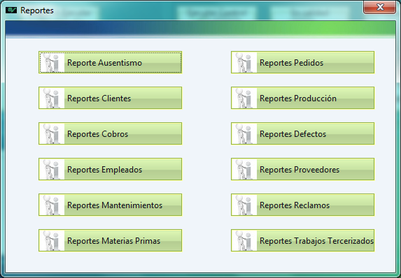

### Ventas

### 

A través de este botón de acceso rápido, se puede ingresar a las fincionalidades màs importantes de la gestión de Ventas.

## Inicio

La primera pestaña que se muestra en el menú es la de “**Inicio**”. En esta funcionalidad se le brinda la posibilidad al usuario de registrar un nuevo usuario con su contraseña, el cambio de la misma, la administración de los roles de los usuarios y el cierre de la sesión (1.).

### Nuevo Usuario

Una vez seleccionada la opción “**Nuevo Usuario**”, el sistema mostrará la siguiente ventana que permite dar de alta un nuevo usuario como se muestra a continuación:

1. En primer lugar, se debe ingresar el nombre de usuario. El sistema validará que el usuario ingresado esté disponible.
2. A continuación se ingresará la contraseña.
3. Luego se mostrará una lista desplegable con todos los roles registrados y se deberá seleccionar uno.

Luego de seleccionar un rol de la lista desplegable (1), presionar el botón “**Agregar**” y se mostrará en una grilla el rol seleccionado y su correspondiente descripción (3). Si se deseara sacar el rol de la grilla, el usuario deberá presionar el botón “**Quitar**”. Para finalizar y registrar el nuevo usuario se deberá presionar el botón “**Guardar**” (5).

Una vez que el nuevo usuario haya sido registrado, el sistema mostrará un mensaje informativo (1) como se indica en la figura.

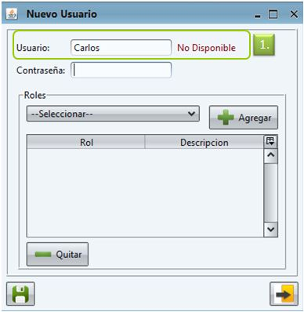En caso que se intente ingresar un nombre de usuario que ya esté registrado, el sistema indicará que no nombre de usuario no está disponible y deberá ingresar otro nombre.

### Cerrar Sesión

Cuando se ingresa a la opción “**Cerrar Sesión**” el sistema mostrará la pantalla de inicio de sesión.

Como se indica en la siguiente figura, el usuario deberá presionar el botón “**Salir**” y la sesión se cerrará (1).

### Cambiar Contraseña

En la opción “**Cambiar Contraseña**”, el sistema permite al usuario reemplazar la contraseña actual por una nueva. Para ello se deben seguir los siguientes pasos:

1. Al ingresar a la ventana, el sistema mostrará el nombre del usuario logueado.
2. El sistema solicitará el ingreso de la contraseña actual.
3. A continuación se deberá ingresar la nueva contraseña.
4. Finalmente el sistema solicitará una confirmación de la contraseña.
5. Para guardar los cambios, el usuario deberá presionar el botón “**Guardar**”.

Cuando se hayan registrados los nuevos datos, el sistema mostrará un mensaje afirmativo (1.) y para salir de la ventana se presionará el botón “**Salir**” (2.)

### Administrar Usuario

Cuando se elige la opción “**Administrar Usuario**”, el sistema ofrece la posibilidad de administrar diferentes roles a usuarios registrados. Para ello se deberá proceder de la siguiente manera:

1. El sistema mostrará en una lista desplegable todos los usuarios registrados. El usuario deberá seleccionar uno.
2. Luego de la selección, se mostrará en una grilla el rol actual de ese usuario.

A continuación el sistema ofrecerá la posibilidad de agregar o quitar roles a ese usuario. Para ello se deberá realizar lo siguiente:

1. Seleccionar de la lista desplegable el rol que se desea agregar.
2. Presionar el botón **Agregar.**
3. Se mostrará en una grilla el rol elegido.
4. Para registrar los cambios se deberá presionar el botón **Guardar.**

Cuando los datos se hayan registrados el sistema mostrará el siguiente mensaje:

## Ventas

En la pestaña **Ventas** se encuentran las funcionalidades relacionadas a la gestión de cotización, confirmación y entrega de pedidos, como así también la administración de clientes (1.).

### Administrar Clientes

En la figura anterior se visualiza la interfaz para “**Administrar Clientes**”. Si se desea registrar un nuevo cliente se debe presionar el botón “**Nuevo**” (1.) y se habilitarán los campos necesarios para ingresar los datos del cliente.

Luego de presionar el botón “**Nuevo**”, se habilitan los campos y se genera un nuevo número de cliente (1.).

A continuación se deben ingresar los datos del nuevo cliente como se muestra en la siguiente figura:

Una vez que se cargaron todos los datos requeridos para registrar un nuevo cliente se debe presionar el botón “**Guardar**”(1.)

Si los datos se registraron correctamente se muestra un mensaje como en la figura anterior (1.). Para salir de la interfaz, presionar el botón “**Salir**” (2.).

### Pedido de Cotización

Si se desea registrar un pedido de cotización solicitado por un cliente. Se debe acceder a la interfaz del mismo, desde el menú principal o desde el botón de Acceso Rápido “**Pedidos**”:

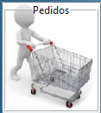

En la siguiente figura se muestra la apariencia de la interfaz Pedidos de Cotización. Si se desea registrar un nuevo pedido de cotización se debe presionar el botón “**Nuevo**” (1.)

A continuación se habilitan los campos para poder ingresar los datos requeridos del pedido, se genera el número de pedido (1.) se establece la fecha del día como fecha de alta del pedido de cotización (2.) y se setean por defecto algunos campos para facilitar la tarea del usuario: el estado (3.) y la prioridad del pedido (4.) la cual se puede modificar.

Seguidamente, se debe buscar el cliente al que se le desea registrar el pedido de cotización. Para ello, se ingresa en la caja de texto las primeras letras de la razón social del cliente y el sistema busca y muestra los clientes que coinciden con esa búsqueda (1.). Si el cliente está registrado se podrá seleccionar y en caso contrario se podrá registrar uno nuevo presionando el botón “**Nuevo Cliente**” el cual abre la interfaz que administra los clientes.

Una vez ingresado el cliente, se deben seleccionar los productos. Para ello, se procede de la misma manera: se ingresan las primeras letras del nombre del producto (1.) y el sistema muestra los productos registrados que coincidan con esa búsqueda (2.). Se debe seleccionar el botón “**Agregar**” para añadir productos al pedido (3.) A medida que se vayan incorporando productos, éstos serán mostrados en la grilla del detalle del pedido (4.). Si se desea agregar un producto nuevo, es decir que no haya sido registrado anteriormente en el sistema, se debe presionar el botón “**Nuevo Producto**” y se abrirá la interfaz correspondiente (5.)

Una vez ingresados los datos requeridos, se presiona el botón “**Guardar**” para registrar el nuevo pedido (1.). El sistema mostrará un mensaje indicando que los datos se registraron correctamente (2.). Para cerrar la interfaz se debe presionar el botón “**Salir**” (3.)

### Registrar Confirmación de Pedido

Cuando un pedido de cotización ha sido presupuestado, se le envía al cliente el resultado de la cotización. Si el cliente, está de acuerdo, deberá registrar la confirmación del pedido, para que éste pueda comenzar su proceso productivo. Para ello se debe ingresar a la opción correspondiente en la pestaña de Ventas, en el menú principal.

En la grilla, sólo aparecerán aquellos pedidos que estén en estado PRESUPUESTADO como se indica en la figura anterior (1.). En caso de tener muchos pedidos en dicho estado, se podrá buscar el pedido por alguno de los 3 filtros propuestos: Número de pedido, Fecha de pedido o Cliente que lo solicitó (2).

A continuación, se debe seleccionar el pedido, posicionándose sobre la grilla (1.) y presionando el botón “**Seleccionar**”(2.) y se podrá visualizar el detalle del pedido (3.).

Posteriormente, se puede verificar el **Stock de Materia Prima** presionando el botón correspondiente (4.).

Una vez que se ingresó a la opción “**Verificar Stock Materia Prima**” el sistema muestra la interfaz correspondiente a “**Listado de Materia Prima necesaria**” en la cual se puede buscar el pedido por el número (1.).

Luego, el sistema muestra en una grilla el detalle del pedido que corresponde con esa búsqueda (2.) y se debe seleccionar el mismo presionando el botón “**Seleccionar**” (3.). A continuación se mostrará en una grilla el listado de la materia prima requerida para la fabricación de ese pedido (4.)

Si se desea, se puede imprimir dicho listado presionando el botón “**Imprimir**” (5.)

Para cerrar la interfaz, se debe presionar botón “**Salir**” (6.)

En la siguiente figura, se muestra el listado de materia prima en formato para impresión.

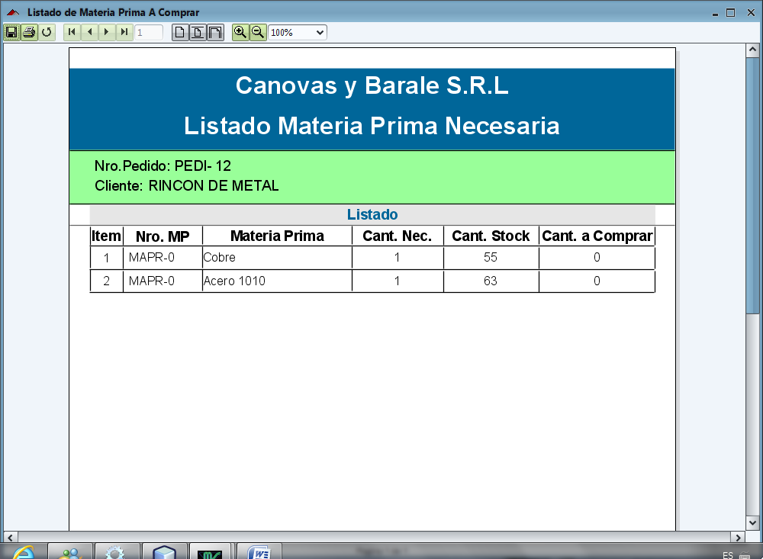

Para registrar la confirmación, se debe presionar el botón “**Registrar Confirmación**” (1.) y el sistema mostrará un mensaje solicitando una segunda confirmación, se deberá presionar “Aceptar” (2.) para confirmar el pedido.

Finalmente, el sistema muestra un mensaje si el pedido se confirmó correctamente (1).

### Registrar Entrega de Pedido

Cuando un pedido ha armado, luego de pasar exitosamente por los controles de calidad, se encuentra listo para entregarse.

Para poder registrar la entrega del pedido, se debe ingresar a la interfaz correspondiente en la pestaña de Ventas, en el menú principal.

En la siguiente figura se visualiza la apariencia de la pantalla.

Seguidamente, se debe buscar un cliente que haya solicitado algún pedido. Para ello, se debe presionar el botón “**Buscar Cliente**” (1.) como se muestra en la figura anterior.

Luego, el sistema abrirá la ventana de búsqueda de clientes como se puede apreciar a continuación.

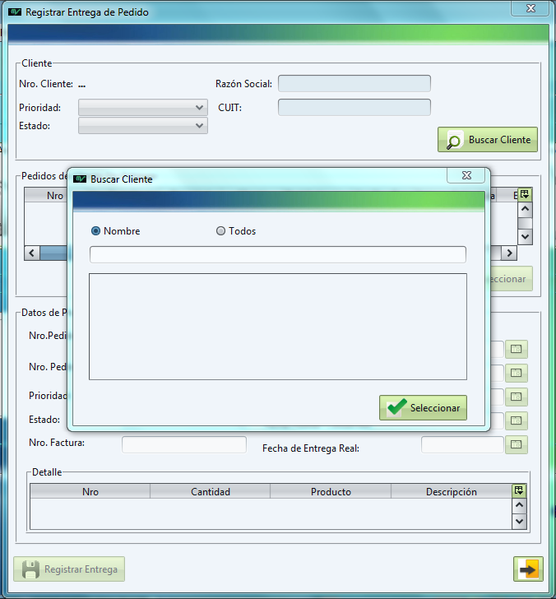

Si se desea buscar un cliente por el nombre, se debe ingresar en la caja de texto las primeras letras de la razón social del cliente (1.) y se mostrará en una grilla los clientes que coincidan con esa búsqueda (2.).

Luego, se debe seleccionar el cliente posicionándose sobre la grilla (1.) y si se presiona el botón “**Seleccionar**”, se cargarán los datos del cliente en la ventana de entrega de pedido (2.).

En la siguiente imagen, se puede observar los datos del cliente seleccionado (1) y en el panel inferior, se muestran los pedidos de ese cliente que aún no han sido entregados (2.)

Se debe seleccionar un pedido, y seguidamente presionar el botón “**Seleccionar**” (3.) para visualizar el detalle del pedido.

Como se puede ver en la siguiente figura, luego de oprimir el botón “**Seleccionar**”, se muestra los datos del pedido y su detalle (1.).

Finalmente, para registrar la entrega, se debe presionar el botón “**Registrar Entrega**” para guardar los datos (2.).

El sistema emite un mensaje si los datos se registraron correctamente (1.).

Luego el sistema consulta si se desea imprimir el **Remito.** El usuario debe seleccionar una opción. En caso que desee imprimir el Remito, se debe presionar el botón “**Imprimir**” como se muestra a continuación (1.)

A continuación se muestra una vista del Remito emitido.

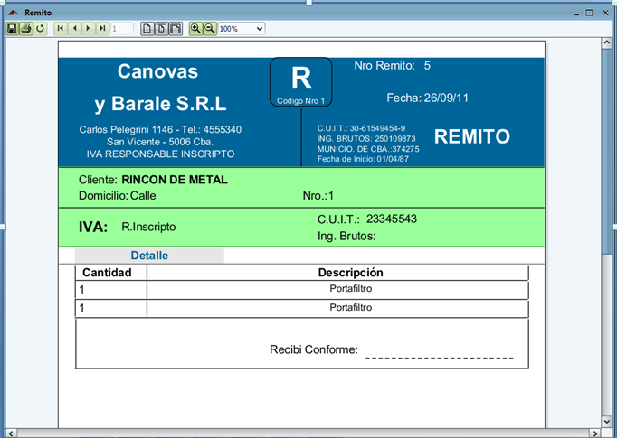

## Compras

En la pestaña del menú principal se incluyen las funcionalidades relacionadas con la administración de proveedores y de materia prima. Además contiene la generación del presupuesto, órdenes de compras y reclamos a proveedores (1).

### Administrar Proveedores

Si se desea registrar un proveedor, se debe ingresar a la opción “**Administrar Proveedores**”. A continuación se muestra la apariencia de dicha interfaz:

Al presionar el botón “**Nuevo**” se habilitan los campos para ingresar los datos correspondientes al proveedor (1.).

Una vez que se ingresaron todos los datos requeridos, se debe presionar el botón “**Guardar**” para registrar el nuevo proveedor (1.).

El sistema mostrará el siguiente mensaje si los datos del proveedor se registraron con éxito (1.):

Para cerrar la interfaz, se debe presionar el botón “**Salir**” (2.)

### Asignar Materia Prima a Proveedor

La función de esta interfaz es vincular una materia prima utilizada en la empresa con un proveedor e ingresar el precio a la que la comercializa.

Para ello se debe seleccionar una materia prima, luego un proveedor, e ingresar el precio al que se va a comercializar.

Por último se debe presionar el botón “**Guardar**”

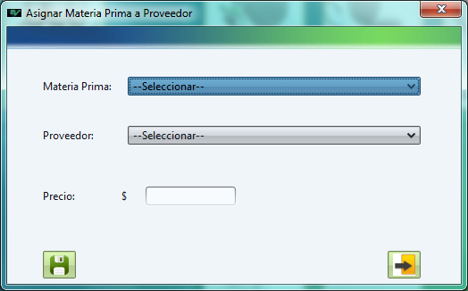

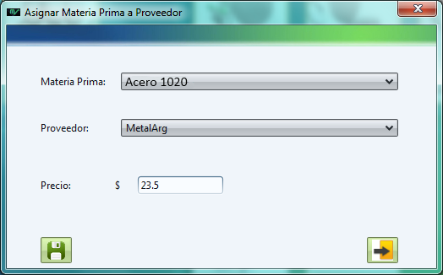

### Materia Prima

En la siguiente imagen se puede observar la interfaz para administrar las materias primas.

Para registrar una nueva Materia Prima, se debe presionar el botón “**Nuevo**” (1.)

A continuación, se muestra el número generado por el sistema para la materia primay la fecha de alta (1.). Luego se deben seleccionar el tipo de material y la unidad de medida (2.) y todos los datos solicitados.

Finalmente se debe presionar el botón “**Guardar**” para registrar la nueva materia prima (3.).

A continuación el sistema muestra un mensaje, si los datos se guardaron correctamente (1.).

Si los datos no se pudieron guardar, el sistema emitirá el mensaje correspondiente.

### Orden de Compra

A continuación se explica que pasos seguir para generar una Orden de Compra.

En la figura siguiente se muestra la apariencia de la interfaz. Para generar una nueva orden de Compra, se debe presionar el botón “**Nuevo**” (1.).

Seguidamente el sistema muestra el número de la orden de Compra (1.) y solicita que se seleccione un proveedor (2.)

Luego que se seleccionó el proveedor, se cargarán en el combo, las materias primas que suministrar el proveedor elegido. Se debe seleccionar una materia prima como se indica en la siguiente imagen (1.).

A continuación el sistema solicita que se ingrese la cantidad deseada de materia prima a solicitar en la orden de Compra.

Una vez ingresada la cantidad, el sistema muestra el detalle de la orden de Compra (1.) y se debe presionar el botón “**Guardar**” para registrar los datos (2.).

Finalmente el sistema muestra un mensaje si todos los datos se guardaron correctamente (1.) y se genera la correspondiente orden de Compra.

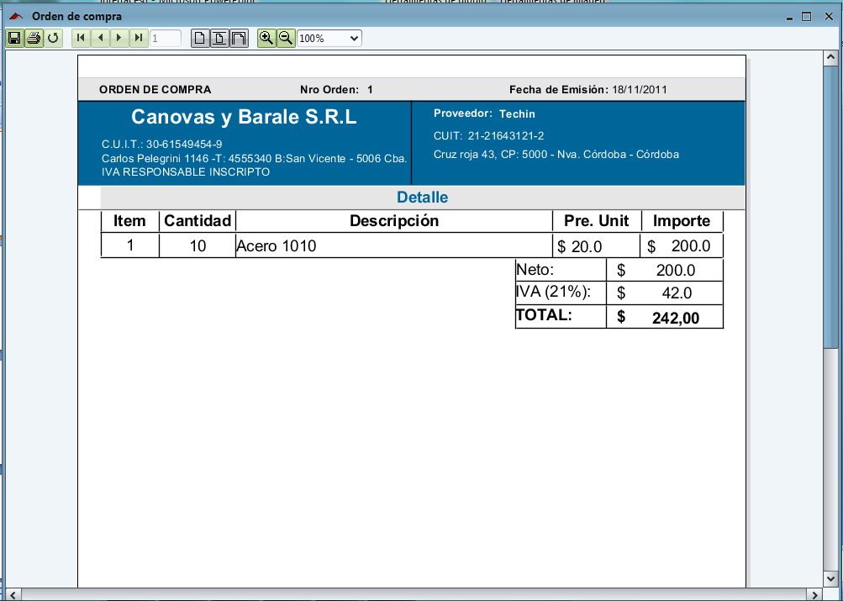

### Reclamo a Proveedor

Para generar un reclamo a un proveedor se debe ingresar a la interfaz correspondiente.

Luego, se seleccionará el proveedor al cual se desea reclamar (1.). Se debe buscar la solicitud de reclamo generada (2.) y luego ingresar la cantidad de la materia prima a reclamar en el detalle (3.). Finalmente se debe presionar el botón “**Guardar**” para registrar los datos (4.).

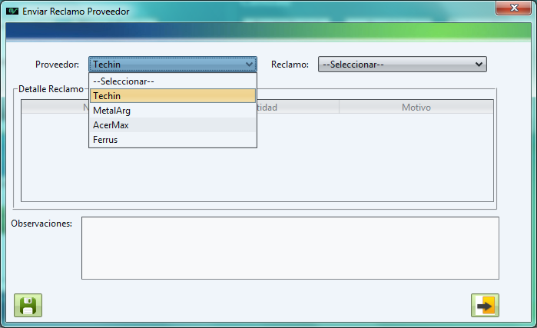

### Registrar Presupuesto

Para generar un presupuesto, se deben haber generado previamente los 3 detalles: de etapas de producción, de materias primas y de procesos de calidad.

Se puede ingresar desde la pestaña Compras o desde el botón de acceso rápido.

A continuación se muestra la apariencia de la interfaz y sólo se visualizan en la grilla los pedidos que estén en estado para presupuestar (1.).

Se debe seleccionar un pedido (2.).

Una vez seleccionado, se muestran los datos referidos al presupuesto (1.) y el detalle de etapas de producción, calidad y materias primas necesarias para ese pedido (2.).

A continuación se debe seleccionar un proveedor de materia prima. (3.)

Luego de presionar el botón “**Seleccionar Proveedor**”, el sistema muestra los proveedores que suministran esa materia prima y el precio correspondiente (1.) se debe optar por un proveedor (2.)

El sistema muestra un mensaje si se seleccionó el proveedor correctamente (1.) Ese proceso se debe realizar por cada materia prima necesaria.

A continuación el sistema muestra el detalle del presupuesto (1.). Es importante destacar que el sistema brinda la posibilidad de incrementar o decrementar el porcentaje de ganancia que se desea obtener. Para finalizar, se debe presionar el botón “**Guardar**” (2.).

Finalmente el sistema muestra un mensaje si se guardaron los datos correctamente y pregunta si se desea imprimir el documento (1.).

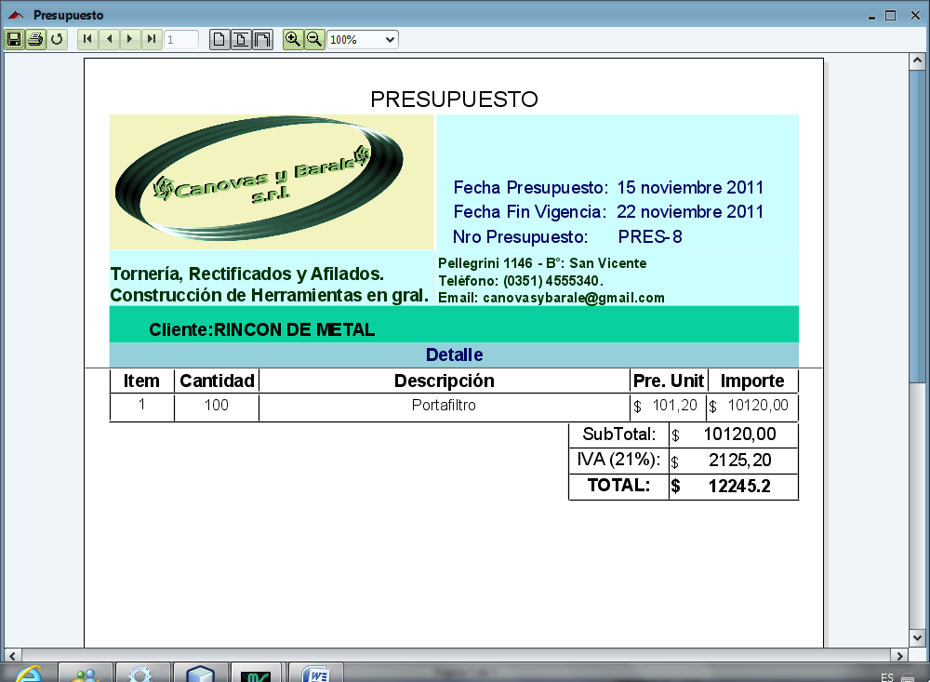

## Producción

La pestaña “Producción” contiene las funcionalidades relacionadas con la generación de los detalles de etapas de producción y materia prima, la planificación y ejecución de la producción, piezas, productos, matrices, tipos de materiales, etapas de producción, registro de maquinarias, parada de máquina, listado de materia prima necesaria para un pedido (1.).

### Etapa de Producción

Para registrar una nueva etapa de producción, se debe ingresar a la interfaz “Administrar Etapa de Producción”. En la siguiente figura se visualiza la apariencia de la misma (1.).

Luego de presionar el botón “**Nuevo**” se muestra el número de etapa (1.) y se deben ingresar los datos solicitados (2.).

Finalmente para registrar, se debe presionar el botón “**Guardar**” (3.)

El sistema emite un mensaje si los datos se pudieron guardar (1.).

### Generar Detalle de Etapas de Producción

Para poder generar un detalle de etapas de producción el pedido debe estar en estado GENERADO. Este es el primer detalle que se tiene que generar.

Los pedidos se pueden buscar por diferentes filtros tal como se muestra en la siguiente figura (1.)

Al ingresar a la interfaz, se podrán visualizar en la grilla los pedidos que estén en el estado mencionado anteriormente (2.).

A continuación se debe seleccionar un pedido (1.)sobre la grilla y presionar el botón “**Seleccionar”** (2.).

Luego, el sistema muestra el detalle del pedido (3.)

Seguidamente se debe seleccionar cada producto solicitado (1.) y se mostrará el detalle de las piezas de ese producto. (2.)

Seguidamente se debe seleccionar cada pieza del producto (1.) y el sistema muestra el detalle del producto y la pieza (2.).

A continuación se muestran todas las etapas de producción registradas (3.)

Se deben seleccionar las etapas (1.) y asignarlas a la pieza a la cual se le desea realizar (2.) y el sistema muestra en una grilla las etapas preasignadas (3.)

Este proceso se debe realizar por cada pieza y se deben ir asignando las correspondientes etapas como se muestra a continuación (1.)

Finalmente se debe presionar el botón “**Guardar**” para generar el detalle (1.). El sistema emite un mensaje si se guardaron los datos (2.).

### Generar Detalle de Materia Prima

El procedimiento para generar el detalle de Materia Prima es similar al explicado anteriormente.

A continuación se muestran las imágenes para generar el detalle.

### Iniciar Producción

Para registrar el inicio de la producción se debe ingresar a la pantalla “Registrar Ejecución de Producción”. Allí se muestran todos los pedidos que estén planificados (1.) y se debe seleccionar uno (2.)

Una vez seleccionado un pedido (1.), se mostrarán los datos y detalles del mismo (2.).

Para dar inicio a la producción se debe presionar el botón “**Ejecutar Producción**” (3.)

Luego de presionar el botón para el inicio de la producción (1.) el sistema mostrará un mensaje si los datos se guardaron correctamente y si la producción comenzó de manera adecuada (2.).

Se emitirá entonces una hoja para el seguimiento de cada pieza que se vaya a realizar como se muestra a continuación.

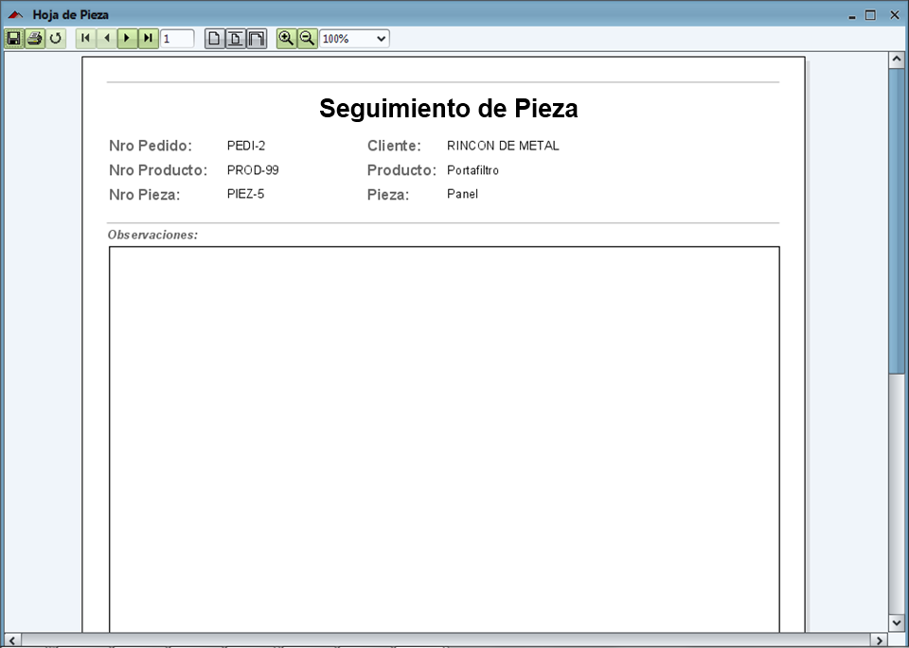

Luego se deberá acceder a la interfaz “Etapas de Producción listas para Ejecutar” y se mostrarán en una grilla las etapas listas para iniciarse (1.). Se deberán seleccionar cada una de las etapas a realizarse (2.).

Con cada etapa seleccionada se emite una nota autoadhesiva que contiene los datos de la orden de trabajo de producción como se muestra a continuación.

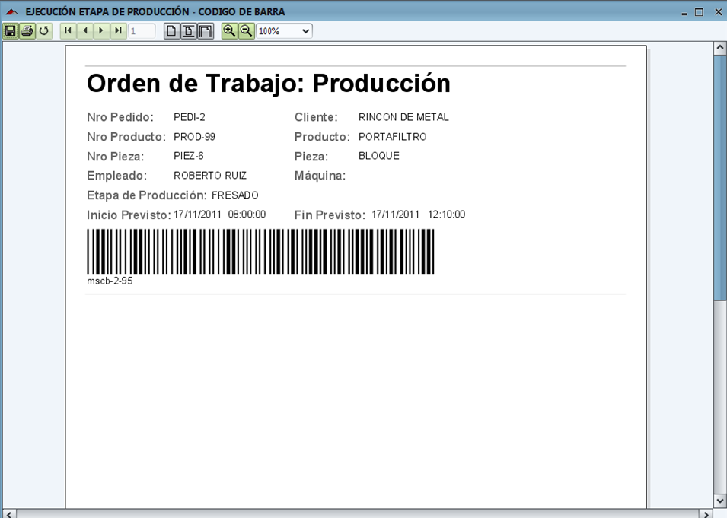

### Listado de Materia Prima Necesaria

El funcionamiento de esta interfaz se explicó anteriormente en Ventas. *Ver* ***Registrar Confirmación de Pedido****.*

### Maquinaria

Cuando se desea registrar una nueva máquina en la empresa, se debe ingresar a la opción “Administrar Máquina”.

Para comenzar se debe presionar el botón “**Nuevo**” (1.).

Luego se deben ingresar el nombre de la máquina (1.) y se debe seleccionar la marca (2.).

Seguidamente se selecciona el tipo de máquina (1.)

Finalmente se ingresan todos los datos requeridos: fecha de alta (1.), capacidad de producción (2.) y descripción (3.).

Para registrar los datos se presiona el botón “**Guardar**” (4.).

El sistema emite el correspondiente mensaje (1.).

### Matriz

El procedimiento para registrar un pedido de Matriz es similar al de máquina, en primer lugar se presiona el botón “**Nuevo**” (1.) .

Luego se ingresa el código y nombre (1.), se selecciona el tipo de material y la materia prima (2.).

Se puede ingresar un plano (1.) si se desea, y se presiona el botón “**Guardar**” para finalizar (2.).

El sistema muestra el correspondiente mensaje si los datos se guardaron correctamente. (1.).

### Pieza

Si se desea registrar una nueva pieza, se debe ingresar a la opción “Administrar Pieza”.

A continuación se muestra la apariencia de la interfaz (1.)

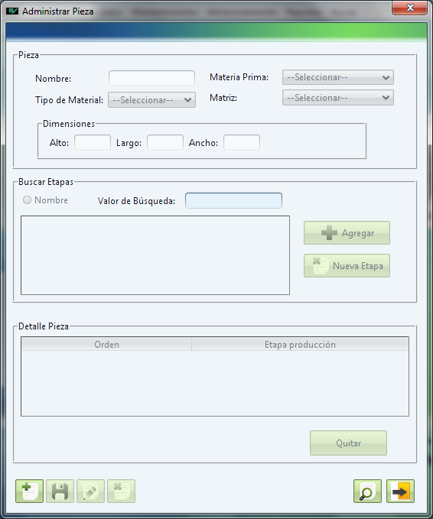

Luego, se debe ingresar el nombre de la pieza, el tipo de material, la materia prima y la matriz, si es necesario (1.).

A continuación, se deben ingresar las dimensiones (1.) y buscar las etapas de producción necesarias en esa pieza. Para ello, se escriben las primeras letras de la etapa. El sistema mostrará todas las etapas que coincidan con esa búsqueda (2.). Si no se encuentra la requerida, se puede registrar una nueva (3.)

Se mostrará en una grilla el detalle de la pieza (1.).

Para finalizar, se presiona el botón “**Guardar**” (2.).

El sistema emitirá el mensaje correspondiente, si los datos se almacenaron correctamente (1.).

Para salir, presionar el botón “**Salir**” (2.).

### Producto

Para dar de alta un nuevo producto, se ingresa a la opción “Administrar Producto”, presionando el botón “Nuevo” (1.).

Luego, se ingresan los datos solicitados: Nombre, Descripción y Precio Unitario (1.).

Para continuar, se buscan las piezas que conforman el producto. Para ello, se ingresan las primeras letras de la pieza y el sistema muestra aquéllas que coincidan con esa búsqueda (2.).

Luego se selecciona una pieza, posicionándose sobre la grilla (1.) y se presiona el botón “Agregar” (2.).

A continuación, el sistema solicita que se ingrese la cantidad de piezas y descripción (1.).

La cantidad de piezas ingresada se agrega en una grilla que despliega el detalle del producto (1.)

Para finalizar, presionar el botón “Guardar” (2.).

El sistema emite un mensaje si los datos se guardaron correctamente (1.).

### Registrar Parada de Máquina

Cuando se están realizando procesos de producción o calidad, puede suceder que se deba interrumpir la producción por diferentes motivos. En caso que esto suceda, se registran las paradas de máquinas, ingresando a la interfaz correspondiente.

Se mostrarán en la grilla los pedidos que estén en estado “Ejecución” (1.). Se seleccionará uno de ellos (2.).

Se indica la máquina, el empleado y el desperfecto (3.).

Para registrar, presionar el botón “Guardar” (4.).

El sistema emite el mensaje correspondiente (1.).

### Registrar Planificación de Producción

Cuando un pedido ha sido confirmado por el cliente, se planifica la producción. Para eso se ingresa en la interfaz correspondiente.

En la grilla se muestran sólo los pedidos confirmados, como se visualiza en la imagen siguiente.

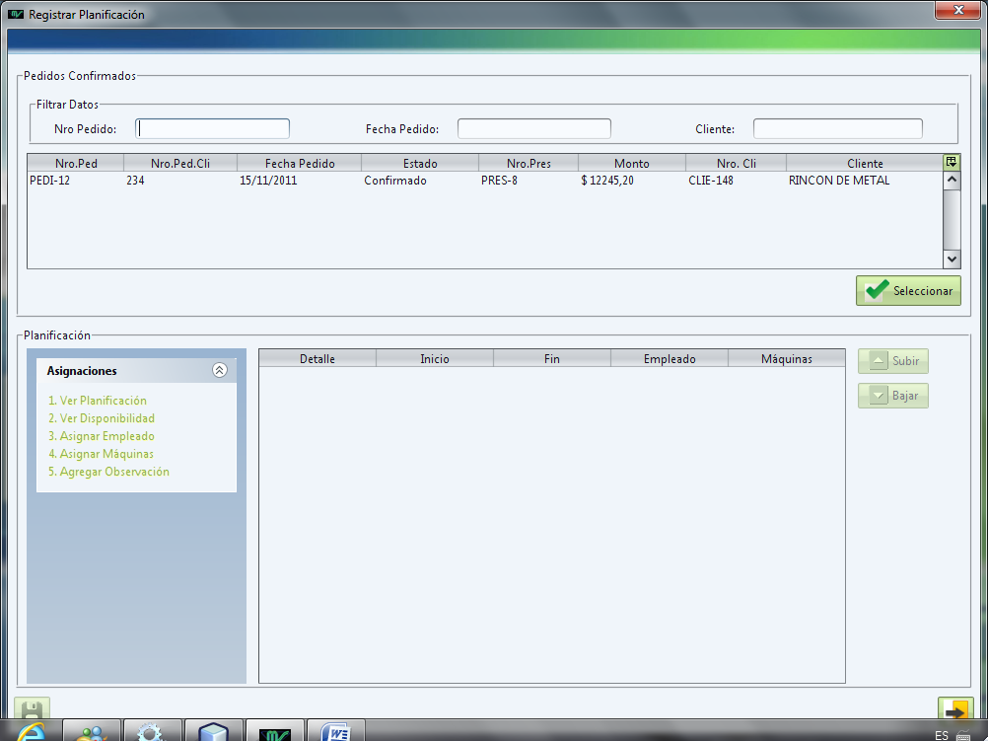

Se selecciona un pedido y luego se despliega su detalle.

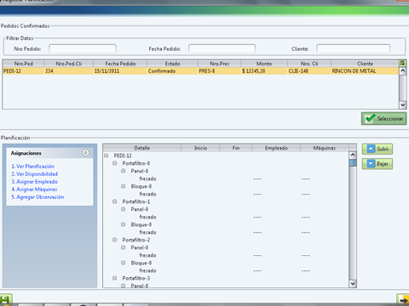

Lo siguiente es asignar los empleados que ejecutarán cada etapa, según la disponibilidad que tengan.

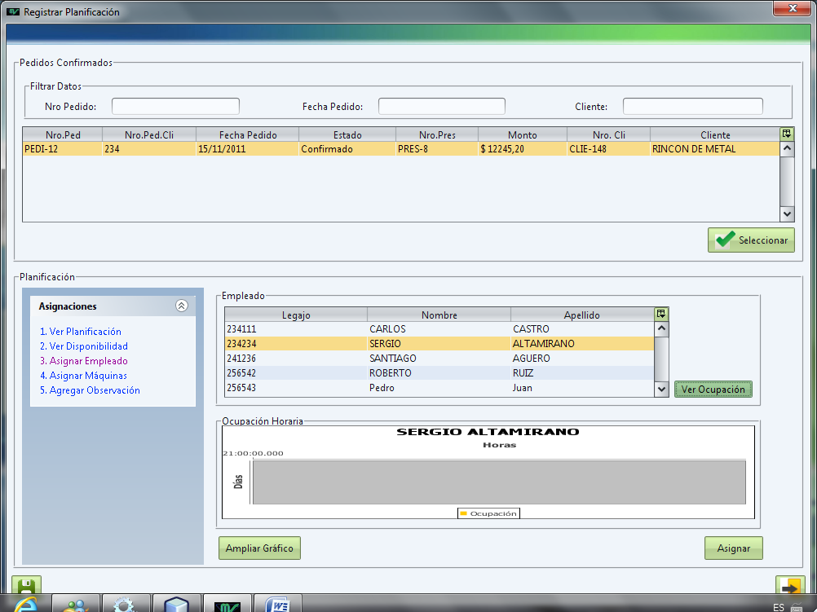

El sistema ofrece la posibilidad de ampliar los gráficos para ver más en detalle la disponibilidad de cada empleado, como se observa en la figura anterior.

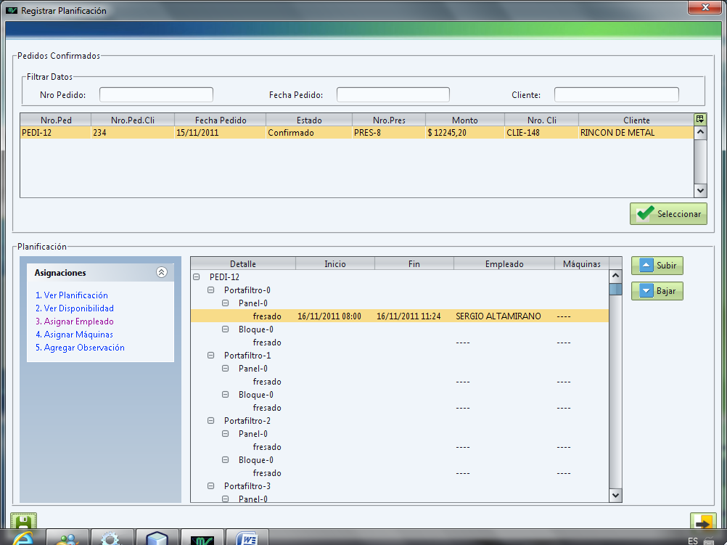

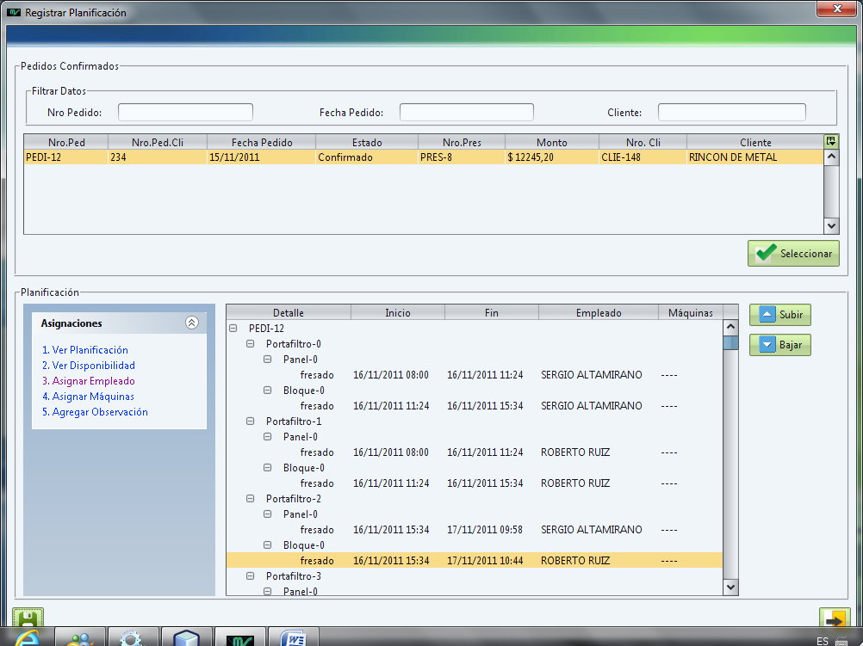

Luego se asignan las máquinas correspondientes para la ejecución de la etapa. También se pueden introducir observaciones.

Para finalizar se presiona “Guardar” y el sistema confirma el registro.

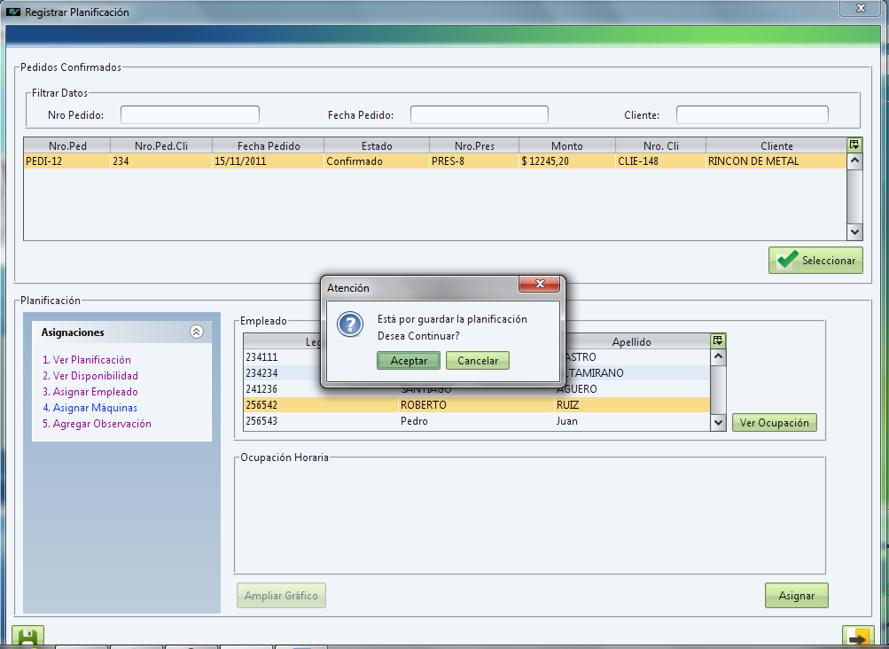

### Tipo Material

En el sistema existen muchos ABM simples. Para facilitar su uso, se optó por mantener la misma interfaz en todos ellos. La interfaz Tipo de Material es uno de ellos. A continuación se visualiza su apariencia.

Para registrar nuevo tipo de material, se oprime el botón “Nuevo”.

Luego se ingresan los datos solicitados (1.) y se registran (2.).

El sistema emite el mensaje correspondiente (1.).

## Control de Calidad

### Generar Detalle Procedimientos Calidad

Para generar el detalle de procesos de Calidad, los pasos son similares a los explicados para los detalles de etapa de producción y materia prima. Éste es el tercer detalle y el último requerido para la generación del presupuesto.

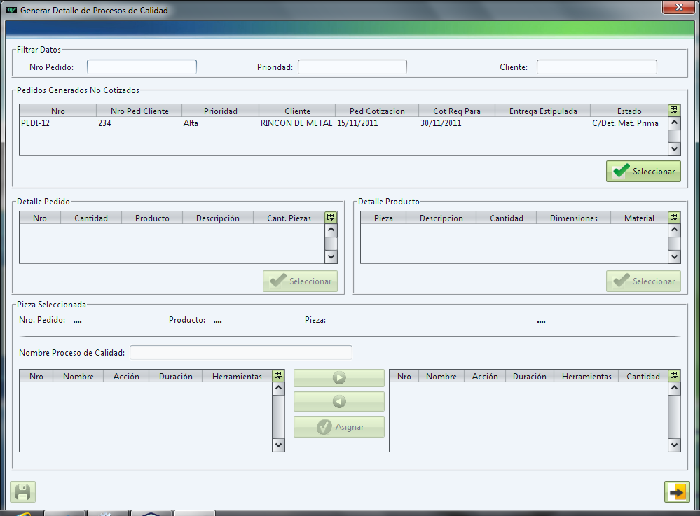

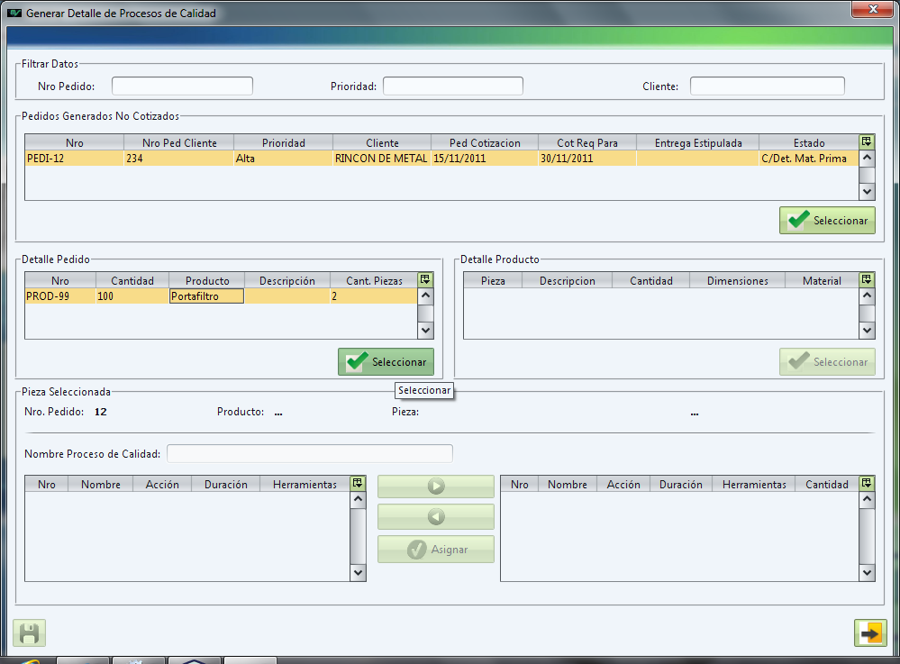

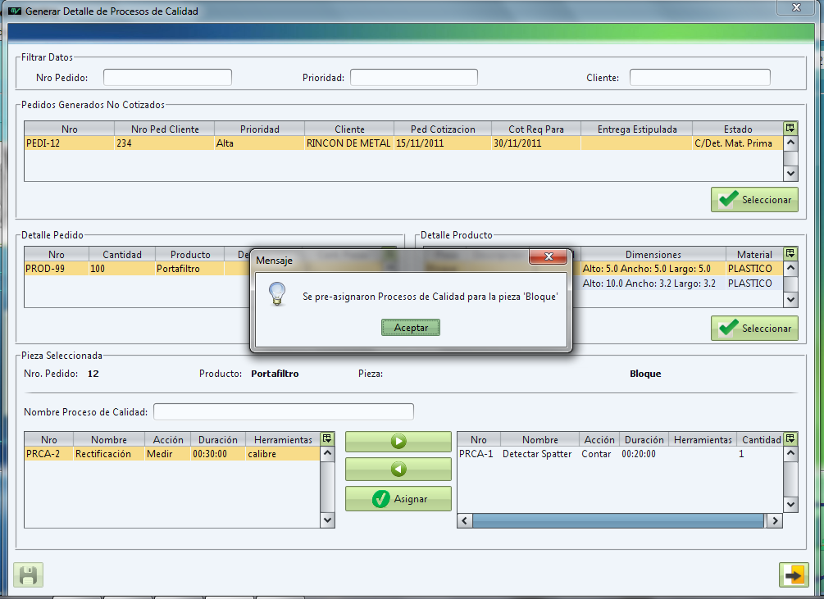

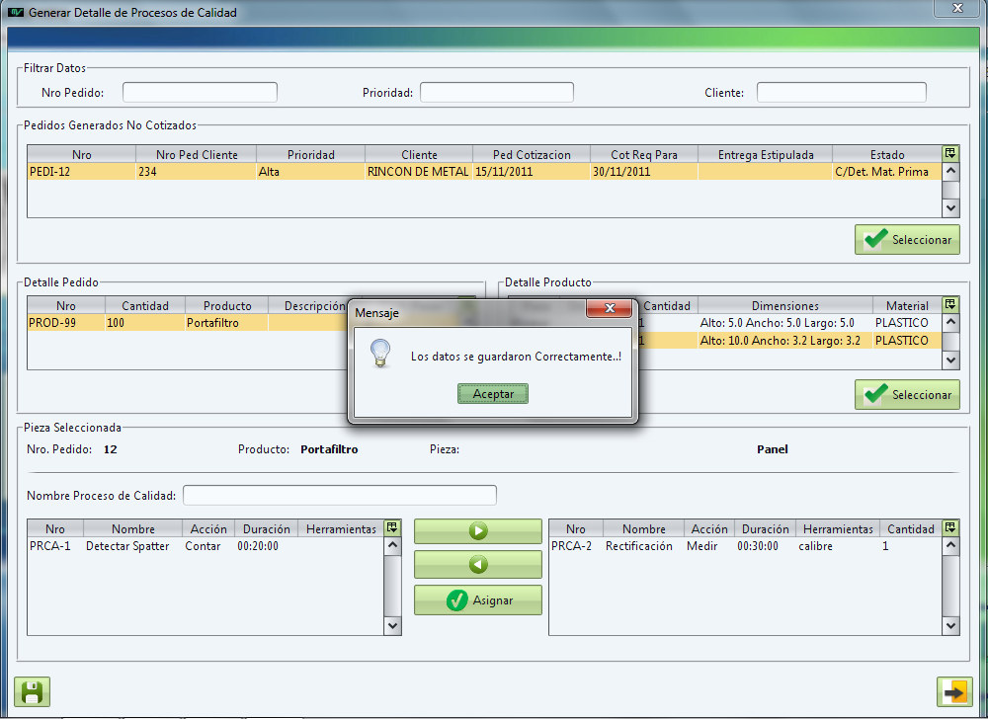

### Registrar Planificación Calidad

Proceso similar a Registrar Planificación de Producción (*ver Producción*).

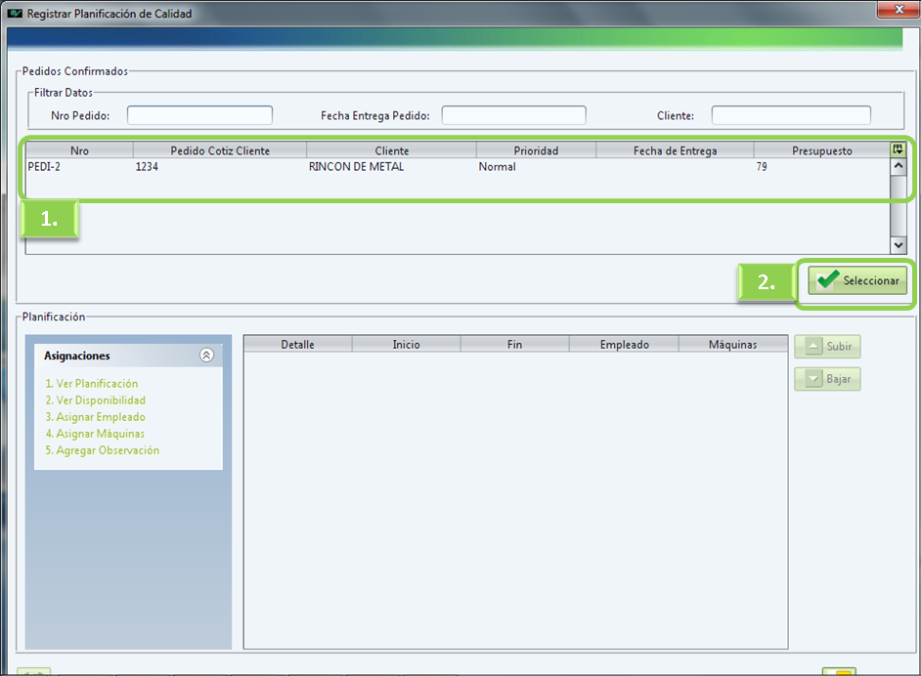

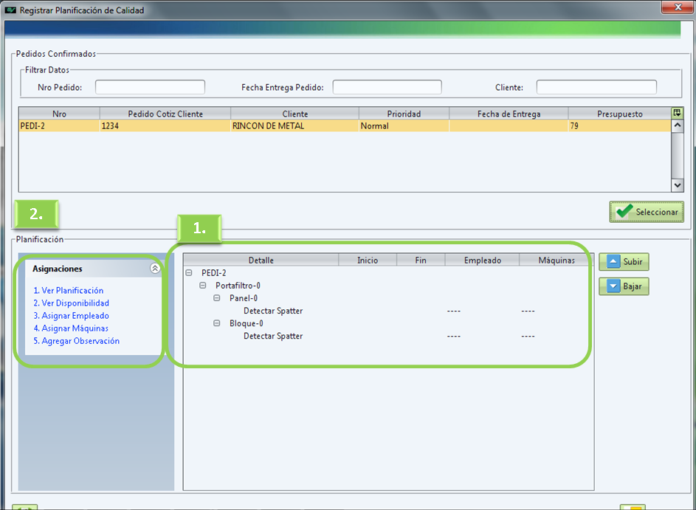

### Ejecutar Control de Calidad

Proceso similar a “**Ejecutar Producción**” (*ver* *Producción*).

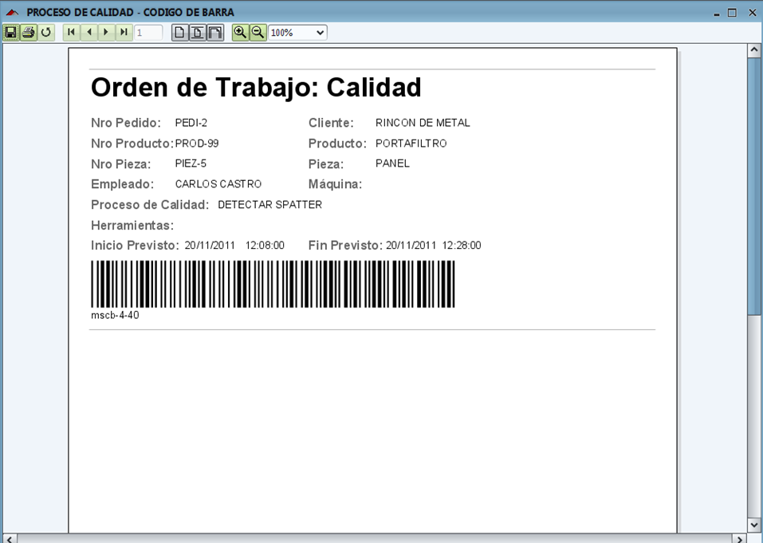

## Finanzas

En esta pestaña se engloba todo lo relacionado al cobro de un pedido y formas de pago con las que trabaja la empresa.

### Registrar Cobro de Pedido

Para registrar el cobro de un pedido, se ingresa a la opción correspondiente en la pestaña “Finanzas”.

Al ingresar a la interfaz, se muestran todos los pedidos no cobrados (1.). Se selecciona uno (2.).

Luego se despliegan los datos y el detalle del pedido (1.).

Para continuar, presionar el botón “Registrar cobro” (2.).

El sistema solicita que se seleccione la forma de pago y se ingrese el monto a cobrar (1.).

Luego presionar “Aceptar” (2.).

El sistema consulta si se desea imprimir el comprobante (1.)

### Condición Iva

El proceso es similar al explicado en el ABM “Tipo de Material” (ver Producción).

### Forma de Pago

El proceso es similar al explicado en el ABM “Tipo de Material” (ver Producción).

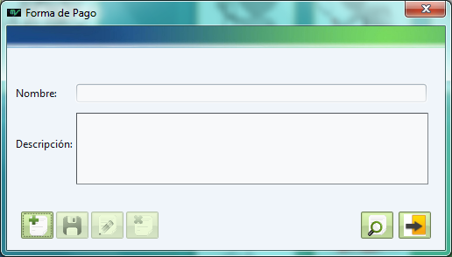

### Consultar Facturas

El sistema ofrece la posibilidad de consultar facturas. Para eso, ingresar a la interfaz correspondiente.

Se puede buscar la factura según diferentes filtros.

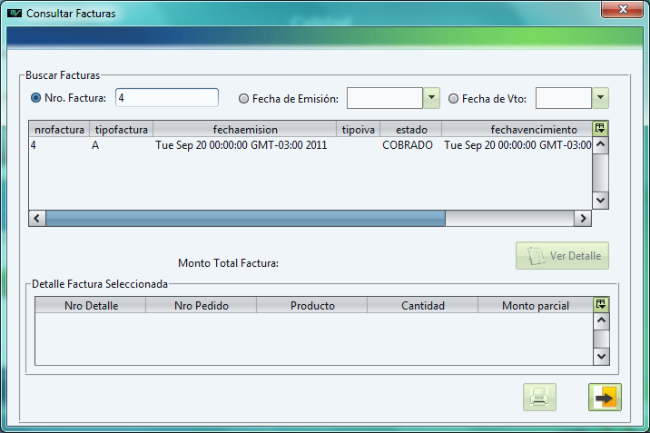

Luego de seleccionar una factura (1.), se puede ver el detalle presionando el botón correspondiente (2.) y se despliega en una grilla (3.).

Si se desea imprimir, presionar el botón correspondiente (4.).

### Consultar Remitos

El proceso es similar al explicado en “Consultar Facturas”.

### 

## Recursos Humanos

En esta pestaña se contempla las funcionalidades relacionadas a la gestión del personal como así también de la asistencia de los mismos.

### Configurar Jornada Laboral

Si el usuario lo desea, puede configurar la jornada laboral por la que se regirá la empresa.

Para ello, se ingresa el horario, hora de inicio de actividades, cantidad de horas laborales, cantidad de horas destinadas al almuerzo.

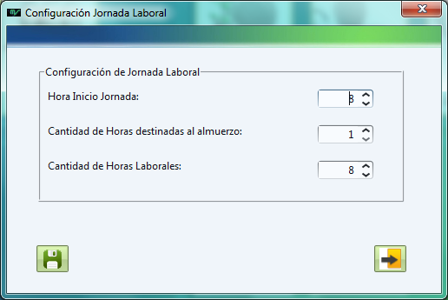

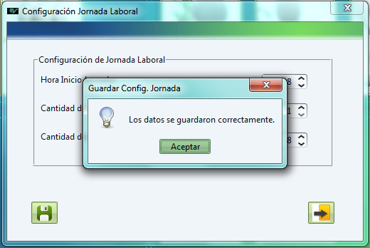

### Registrar Asistencia Empleados

Para registrar la asistencia de un empleado, se debe ingresar a la opción correspondiente en la pestaña RRHH.

Como se indica en la imagen siguiente, se debe buscar el empleado, su legajo y seleccionar su categoría y cargo (1.).

Luego se indica para qué fecha se desea registrar la asistencia (2.)

Presionar “Salir” para dejar la interfaz. (3.)

### Registrar Día No Laboral

El sistema ofrece la posibilidad al usuario de registrar los días No laborales en el calendario.

Para ello se ingresa a la opción correspondiente en la pestaña RRHH.

Si no hay días No laborales registrados, se sistema muestra el siguiente mensaje:

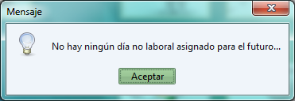

Luego, se busca el mes y año y se debe seleccionar el día que se desea que sea No laboral.

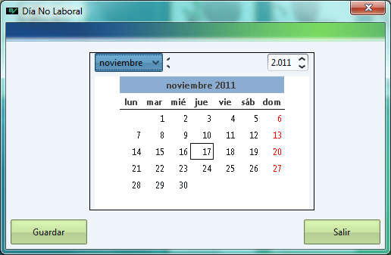

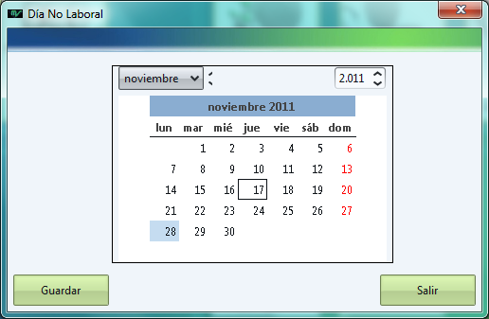

El sistema solicita la confirmación del día elegido.

Luego registra el día como No laboral.

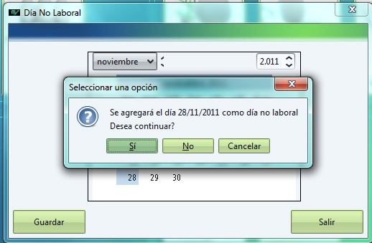

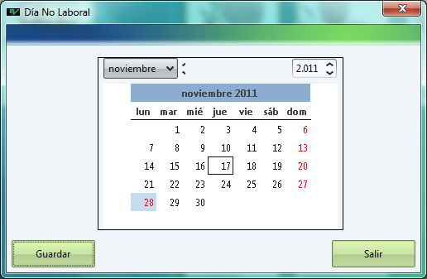

### Registrar Empleado

Si se desea registrar un nuevo empleado o realizar alguna acción sobre sus datos, ingresar en la opción “Administrar Empleado”.

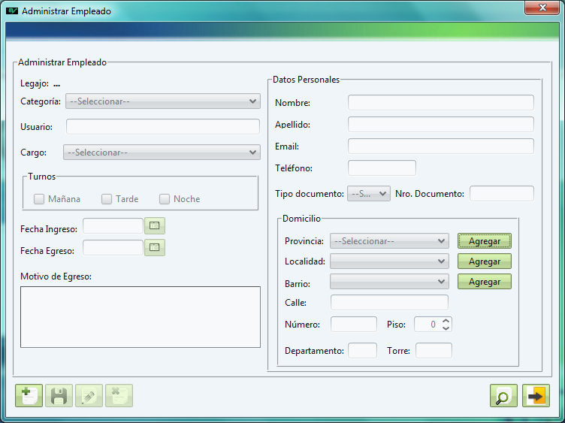

En caso que se desee registrar un nuevo empleado, luego de presionar el botón “Nuevo”, el sistema habilita los campos para ingresar los datos.

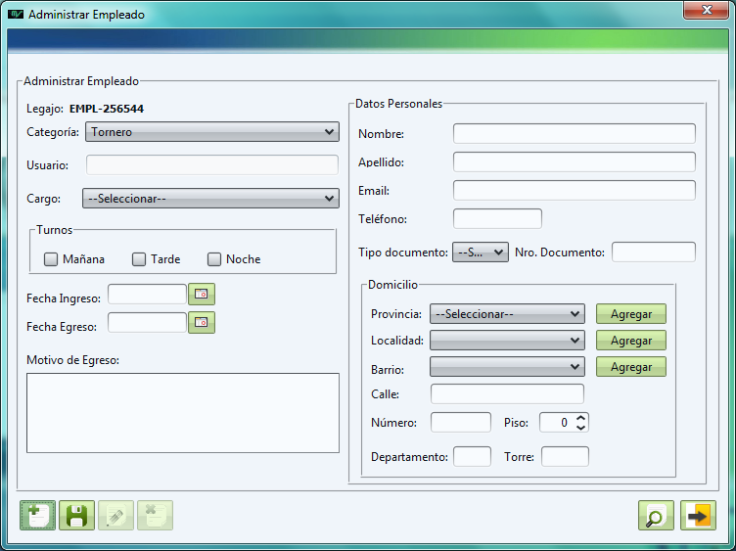

A continuación se ingresan todos los datos requeridos y se presiona “Guardar” para registrar la información.

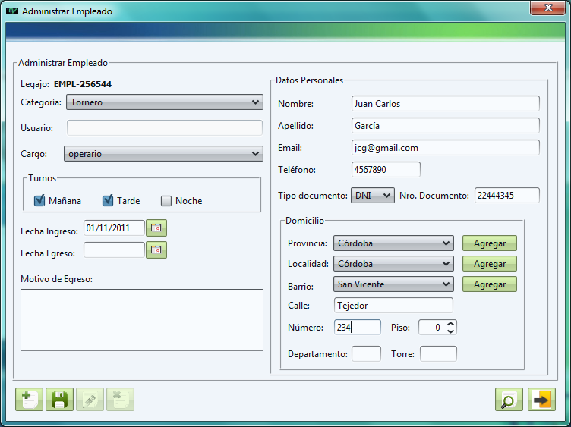

El sistema emite el correspondiente mensaje.

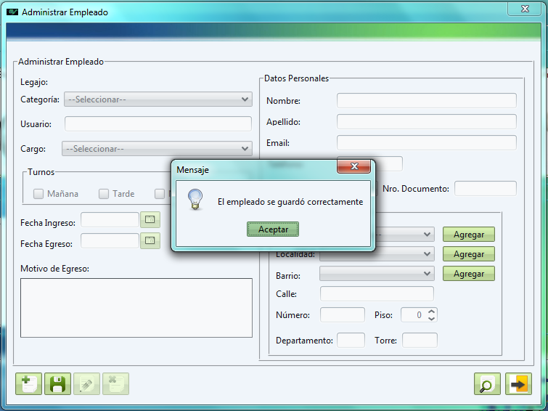

### Tipo de Documento

El proceso es similar al explicado en el ABM “Tipo de Material” (ver Producción).

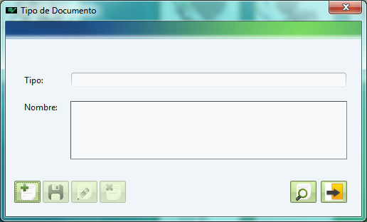

## Trabajos Tercerizados

En esta pestaña se contempla la gestión relacionada a aquellos trabajos que no se pueden realizar en la empresa y deben ser solicitados a otras empresas metalúrgicas.

### Administrar Empresas Metalúrgicas

El proceso es similar al explicado en “Administrar Proveedores” (*ver Compras)*.

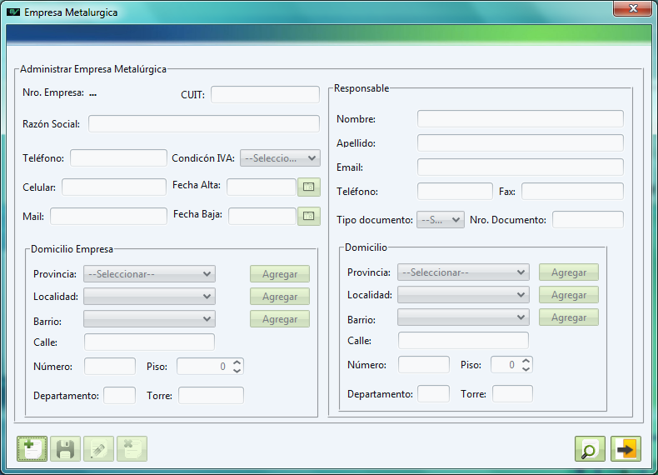

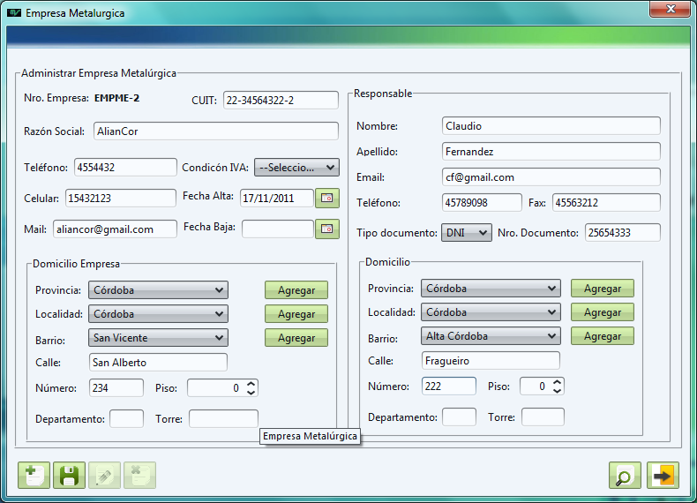

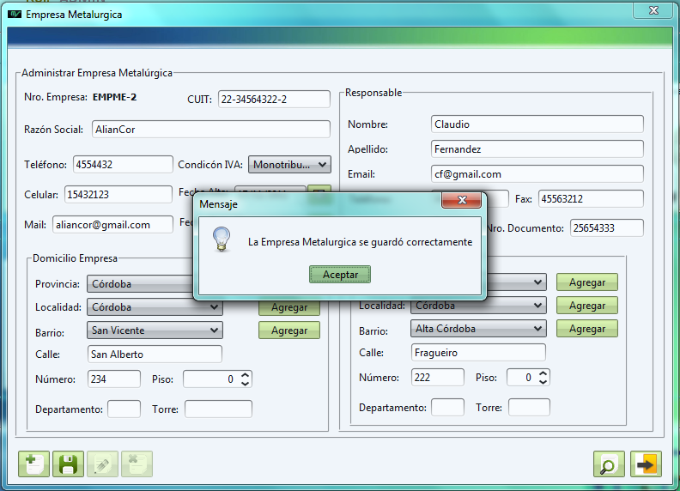

### Cancelar Pedido de Cotización de Trabajo

Cuando se desea cancelar un pedido de Cotización de Trabajo, se debe ingresar a la opción correspondiente.

En la grilla de la interfaz, se muestran sólo los pedidos de cotización de trabajo generados y enviados a la empresa metalúrgica(1.).

Se selecciona uno (2.)

El sistema muestra el detalle de ese pedido de cotización (2).

El sistema solicita, a continuación, que se ingrese el motivo de la cancelación (1.).

Para cancelar el pedido, se presiona “**Cancelar**” (2.).

El sistema muestra un mensaje confirmando la acción (1.).

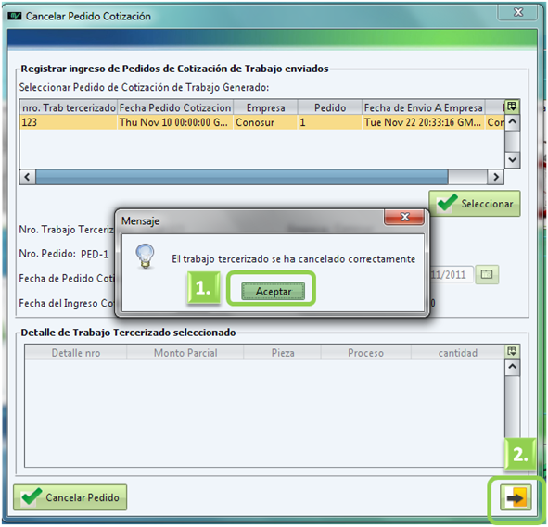

### Confirmar Trabajo

Cuando se solicita un pedido de cotización de trabajo, y se acuerda el trabajo con la empresa, se debe registrar esta acción en el sistema.

Para ello, se ingresa en la opción correspondiente.

En la grilla se visualizan todos los pedidos de cotización de trabajo enviados (1.) y se selecciona uno (2.).

Una vez seleccionado el pedido de trabajo (1.), se muestran los datos y su detalle (2.).

Si se desea confirmar, presionar el botón correspondiente (3.)

Se muestra el mensaje correspondiente.

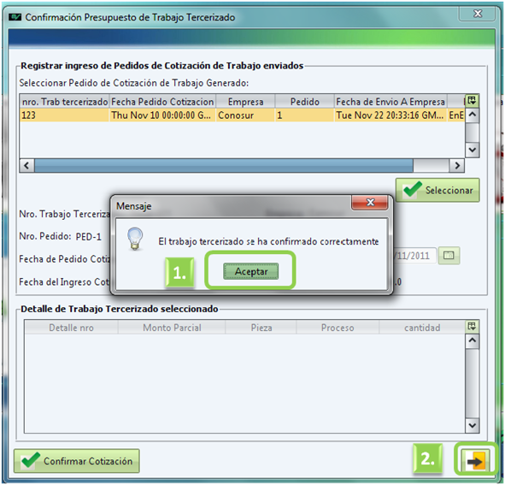

### Registrar Envío/ Llegada de Cotización de Trabajo

Tanto la acción de envío de un pedido de cotización de Trabajo, como la llegada de la cotización, se deben registrar en el sistema. Para ello se ingresa a la opción correspondiente.

Como se muestra en la grilla de la imagen anterior, se debe seleccionar el pedido de cotización que se desea enviar (1.) y luego presionando el botón “Enviar a Empresa”, se registra el envío (2.).

Cuando la empresa envía la cotización, se busca el pedido de cotización enviado y se registra la llegada de la cotización.

### Registrar Pedido de Cotización de trabajo

Existen pedidos a los que se les tiene que hacer un trabajo especial como parte de su proceso productivo, que la empresa no realiza. En esos casos, se solicita a otras empresas metalúrgicas la realización de los mismos.

Por ello, se debe generar un pedido de cotización de Trabajo (1).

Se genera el número de trabajo (2.).

Luego se debe seleccionar la empresa a la que se le solicitará el trabajo (3.).

Seguidamente se buscan los pedidos solicitados por los clientes que requieran un trabajo tercerizado (4).

Luego de seleccionado el pedido, se muestra el detalle del mismo (1 y 2) y se registran los datos del pedido (3.).

## Mantenimientos

En esta pestaña se visualiza las opciones del sistema relacionadas al mantenimiento preventivo y correctivo de las máquinas y herramientas de la empresa.

### Administrar Empresas de Mantenimiento

El proceso es similar al explicado en “Administrar Proveedores” (*ver Compras)*.

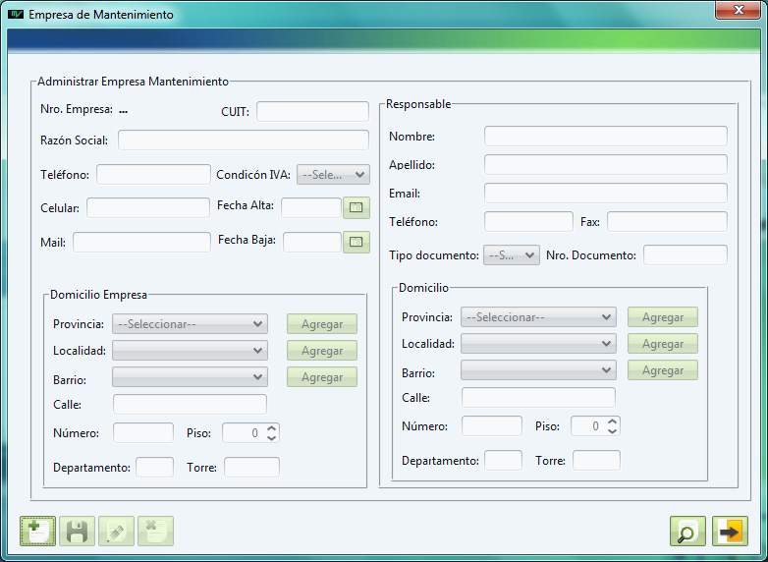

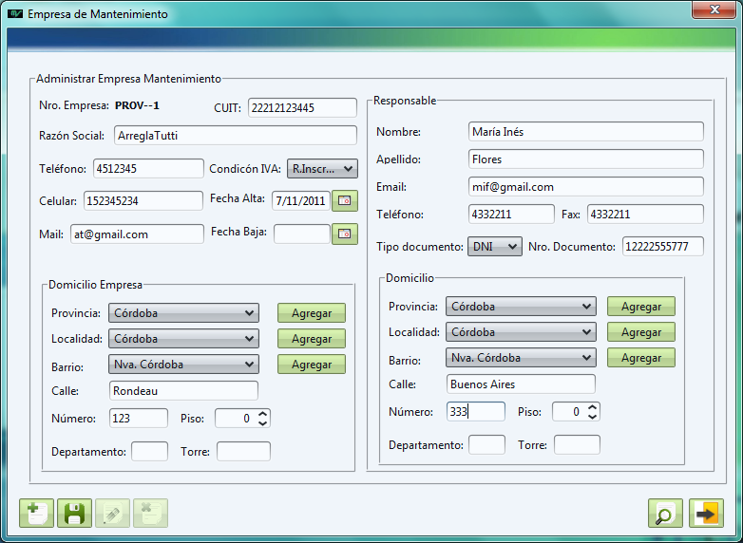

### Consultar Envíos a Mantenimientos Correctivos

Para consultar los mantenimientos correctivos que se están realizando a máquinas de la empresa, se ingresa a la opción correspondiente en la pestaña Mantenimiento.

Lo primero es buscar los mantenimientos por diferentes filtros (1.).

El sistema muestra los mantenimientos que coincidan con la búsqueda (2.).

Se selecciona uno y el sistema muestra el detalle (1., 2., 3.)

Para dejar la interfaz, presionar el botón “Salir” (4.).

### Consultar Envíos a Mantenimientos Preventivos

El procedimiento es similar al explicado anteriormente para Mantenimiento Correctivo.

### Mantenimiento Preventivo

Los mantenimientos preventivos son los que se efectúan a las máquinas de la empresa con el objeto de evitar su rotura. Se realizan periódicamente y para poder registrar uno nuevo, se ingresa a la opción correspondiente (1.).

El sistema genera el número de mantenimiento (1.). A continuación se selecciona el tipo de máquina y la máquina (2.). Luego se selecciona el servicio a realizar y las horas de duración (3.). Se presiona el botón “Agregar” por cada servicio que se desee. Se despliega una grilla con el detalle (5.). Posteriormente se registra el período en que se realiza (6.) y, al presionar el botón “Calcular Próximo Mantenimiento” (7.), se calcula e inserta la fecha (8.). Por último, presionar “Guardar”.

### Registrar Envío a Mantenimiento Correctivo

Para registrar un mantenimiento correctivo, seleccionar la máquina y su tipo, así como el empleado que la estaba utilizando al momento del desperfecto. Se agregan al detalle de mantenimiento las roturas seleccionadas, se indica la empresa que realizará el mantenimiento y se presiona “Guardar” para registrar los datos.

### Registrar Envío a Mantenimiento Preventivo

Para registrar el envío de una máquina a un mantenimiento preventivo, se debe buscar todos los mantenimientos que se deben en la fecha o fecha anterior (1.). Se seleccionar uno (2.)

Una vez que se seleccionó un mantenimiento (1.), se muestra el detalle (2.), se selecciona la empresa que lo realizará (3.) y se guardan los datos (4.).

El sistema emite la confirmación (1.).

### Rotura

El proceso es similar al explicado en “Tipo Material” (*ver Producción)*.

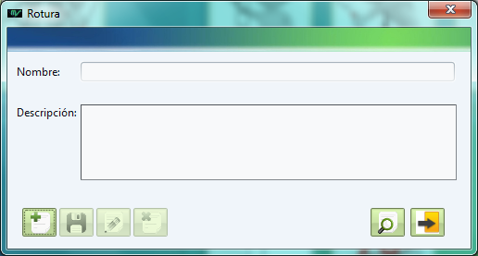

### Servicio de Máquina

El proceso es similar al explicado en “Tipo Material” (*ver Producción)*.

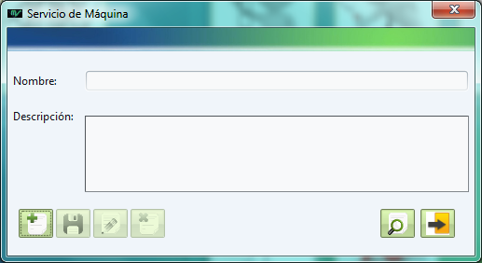

### Tipo Máquina

El proceso es similar al explicado en “Tipo Material” (*ver Producción)*.

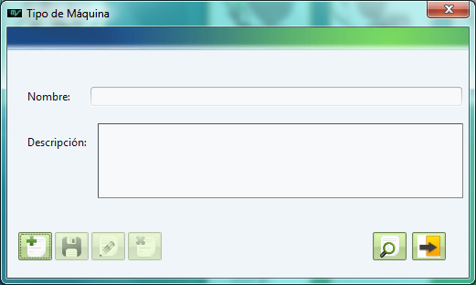

## Almacenamiento

En la pestaña Almacenamiento se contemplan las funcionalidades relacionadas con la asignación de materia prima a producción, la generación de solicitud de reclamo y el armado del pedido.

### Asignar Materia Prima a Producción

Se buscan los pedidos que no tengan asignada materia prima (1.) y se seleccionan (1.)

Se muestra el detalle del pedido (2.)

El sistema indica los requerimientos de materia prima del pedido (1.) y se presiona el botón “Asignar Materia Prima” (2.).

### Generar Solicitud de Reclamo

En primer lugar se indica si se desea reclamar pieza o materia prima.

Se indica la empresa a la que se reclama (proveedor o empresa metalúrgica) y se selecciona el número de transacción.

El sistema muestra el detalle de la transacción.

Se solicita que se ingrese la cantidad a reclamar y el motivo.

Se pueden ingresar observaciones. Presionar “Guardar”.

### Registrar Armado de Pedido

Cuando se ha finalizado la producción de un pedido y ha pasado exitosamente el control de calidad, éste se encuentra listo para ser armado.

Se buscan los pedidos, se selecciona uno y se muestra el detalle.

Se registra la acción y el sistema confirma la operación.

## Reportes

En la pestaña Reportes, se accede a las opciones que brinda el sistema para emitir reportes que ayuden a la toma de decisiones de la empresa.

Se puede acceder desde el menú principal o desde el botón de acceso rápido.

A continuación, se muestran algunas interfaces para la generación de los reportes.

